21.05.2018г. на отделении «ОиПП» проведены классные часы в группах 202, 203 тема классного часа:
«Вредные привычки»

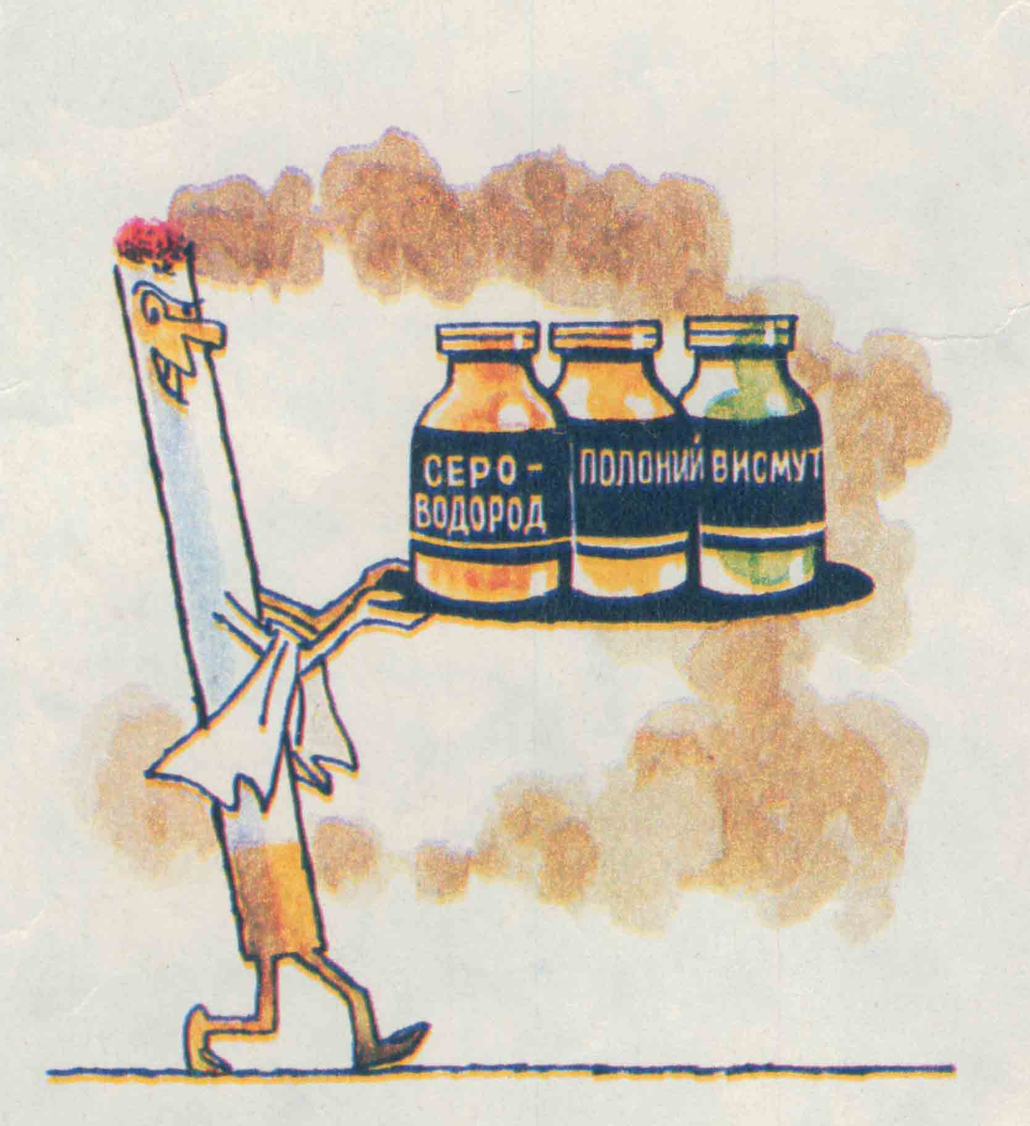

- Каждую секунду на земле выкуривается более 300 000 сигарет.
- Около 40 веществ, содержащихся в табачном дыме, вызывают рак.
- Пассивные курильщики в два раза чаще заболевают раком, чем те, кого не «обкуривают».

Мероприятие проведено библиотекарем Коваленко Л.Н.

